Nama : Dandi Hendika

NPM : 222310005

Kelas : TI-22-PA

**OUTPUT**

**Icon mata awal**

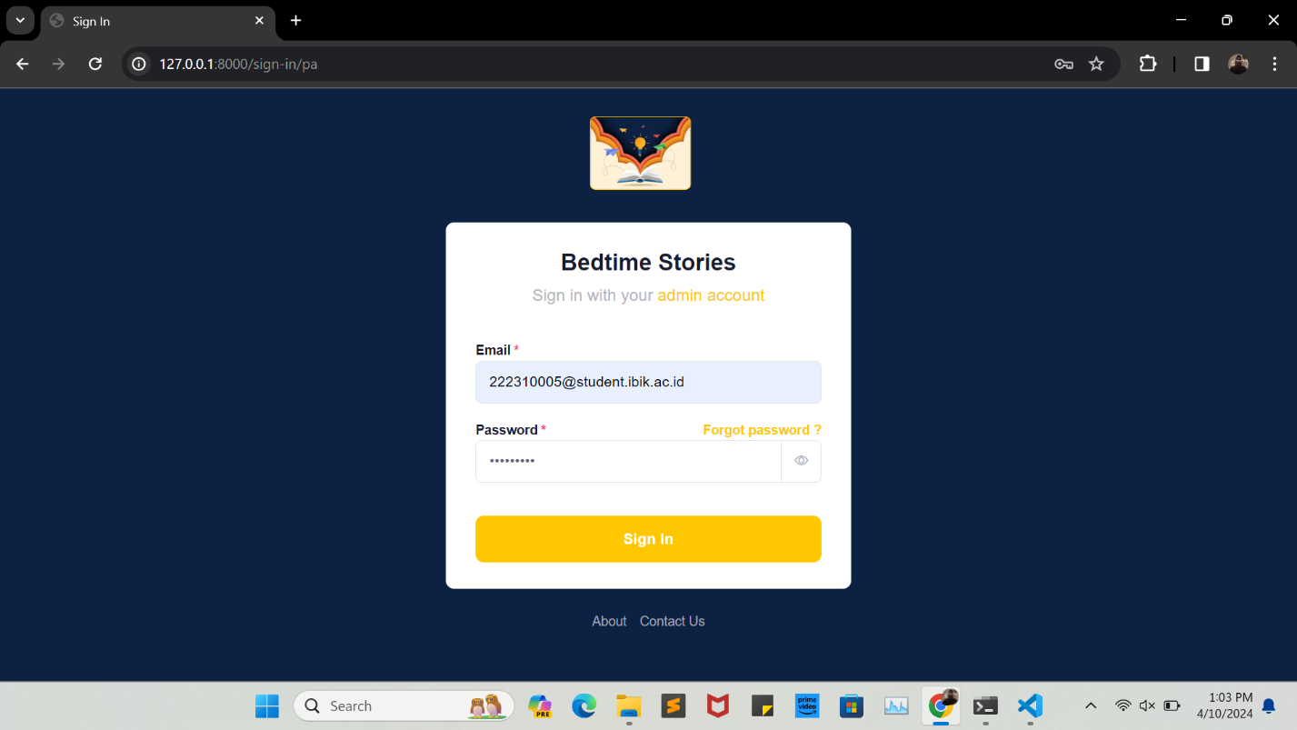

**Icon mata ketika di click**

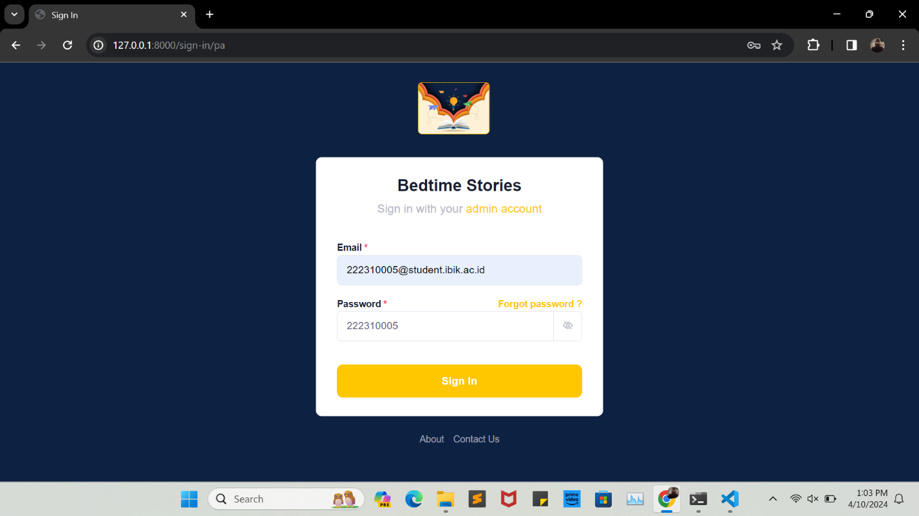

**Ketika Sign In berhasil akan menampilkan inputan dan merubah text button menjadi “Loading” kemudian “Success Sign In”**

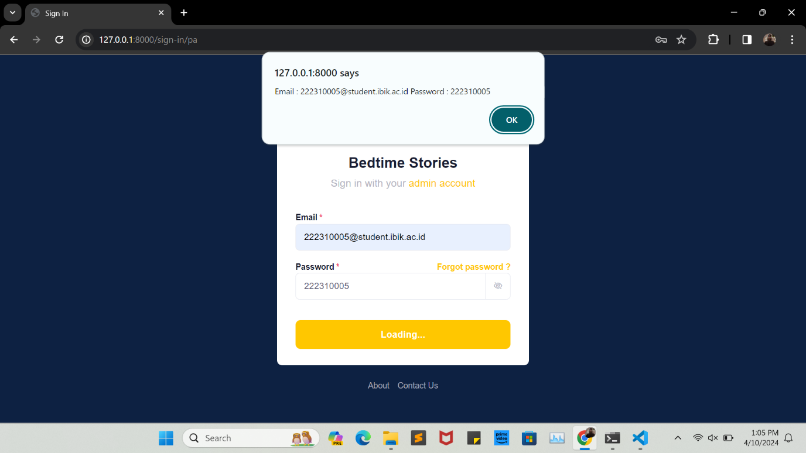

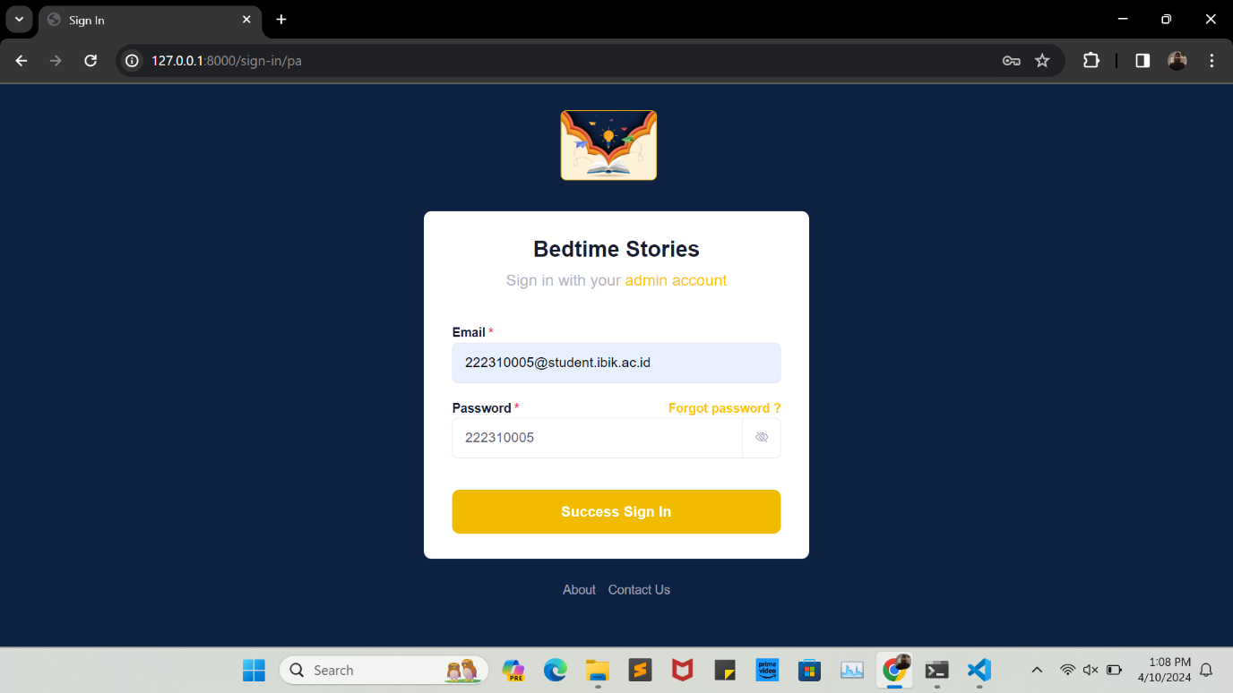

**Ketika Sign In gagal text button menjadi “Loading” kemudian “Sign In”**

